Отчет по лабораторной работе №4

Дискреционное разграничение прав в Linux.Расширенные атрибуты

Динькиев Валерий

Содержание

# Цель работы

Получение практических навыков работы в консоли с расширенными атрибутами файлов.

# Выполнение лабораторной работы

1. От имени пользователя guest определил расширенные атрибуты файла /home/guest/dir1/file1 командой (рис. 1)
2. Установил командой chmod 600 file1 на файл file1 права, разрешающие чтение и запись для владельца файла. (рис. 1)
3. Попробовал установить на файл /home/guest/dir1/file1 расширенный атрибут a от имени пользователя guest (рис. 1)

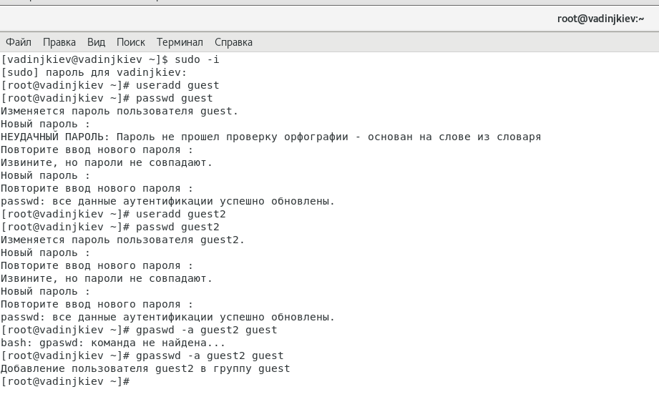

Figure 1: Пункты 1-3

1. Зашел на третью консоль с правами администратора либо повысел свои права с помощью команды su. Попробовал установить расширенный атрибут a на файл /home/guest/dir1/file1 от имени суперпользователя (рис. 2)

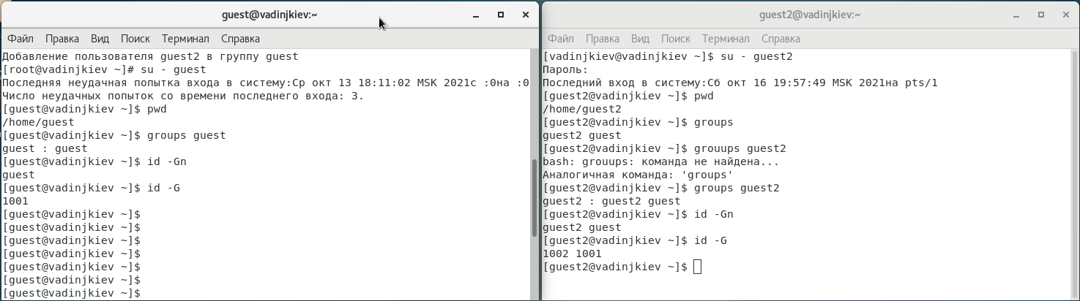

Figure 2: Установка расширенного атрибута

1. От пользователя guest проверил правильность установления атрибута (рис. 3)

Figure 3: Установка расширенного атрибута

Figure 3: Установка расширенного атрибута

1. Выполнил дозапись в файл file1 слова «test» командой. После этого выполните чтение файла file1 командой (рис. 4)
2. Попробовал удалить файл file1 либо стереть имеющуюся в нём информацию командой (рис. 4)

Figure 4: Дозапись в файл file1

Figure 4: Дозапись в файл file1

1. Попробовал с помощью команды chmod 000 file1 установить на файл file1 права (рис. 5) Не удалось выполнить успешно указанные команды.

Figure 5: chmod 000

Figure 5: chmod 000

1. Снял расширенный атрибут a с файла /home/guest/dirl/file1 от имени суперпользователя командой (рис. 6)

Figure 6: Расширенный атрибут

Figure 6: Расширенный атрибут

Повторил операции, которые вам ранее не удавалось выполнить. (рис. 7)

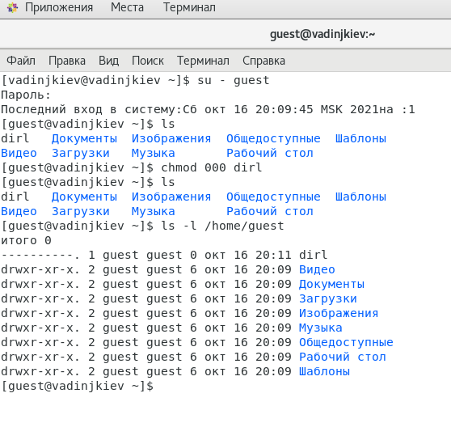

Figure 7: Расширенный атрибут

1. Повторил действия по шагам, заменив атрибут «a» атрибутом «i». (рис. 8)

Figure 8: Установка расширенного атрибута

Figure 8: Установка расширенного атрибута

Не удалось дозаписать информацию в файл. Поэтому снял расширенный атрибут i (рис. 9) (рис. 10)

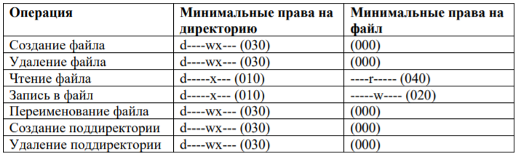

Figure 9: Попытка дозаписать в файл

Figure 10: Снятие расширенного атрибута

Figure 10: Снятие расширенного атрибута

После снятие расширенного атрибута i удалось дозаписать информацию в файл.(рис. 11) (рис. 12)

Figure 11: Дозапись файла

Figure 11: Дозапись файла

Figure 12: Выполнение команд

Figure 12: Выполнение команд

# Выводы

Получил практические навыки работы в консоли с расширенными атрибутами файлов.